### 1. **Основы UI/UX-дизайна**

- **UX-дизайн (User Experience Design)**:

Проектирование опыта взаимодействия пользователя с продуктом. Фокус на удобстве, эффективности и удовлетворенности.

*Пример*: Оптимизация пути покупки в приложении.

- **UI-дизайн (User Interface Design)**:

Создание визуальной части интерфейса (кнопки, шрифты, цвета, анимация).

*Пример*: Дизайн кнопки "Купить" с учетом цветового контраста.

- **Отличия**:

- **UI** — внешний вид ("как выглядит продукт").

- **UX** — функциональность и ощущения ("как работает продукт").

- **Этапы разработки**:

1. **Постановка задачи**: Определение идеи, ЦА, целей.

2. **Аналитика**: Исследование рынка и конкурентов.

3. **Проектирование**: Создание вайрфреймов, user flow.

4. **Дизайн**: Визуальное оформление (цвета, типографика).

5. **Тестирование**: Юзабилити-тесты с пользователями.

6. **Передача разработчикам**: Подготовка макетов и спецификаций.

---

### 2. **Референсы и мудборды**

- **Референс**:

Вспомогательные материалы для вдохновения.

- *Виды*:

- **Стилевые**: Примеры визуального стиля (e.g., минимализм).

- **Функциональные**: Решения аналогичных задач (e.g., навигация Amazon).

- **Мудборд**:

Визуальный коллаж, передающий настроение продукта.

- *Типы*:

- **Физический**: Вырезки из журналов, ткани, текстуры.

- **Цифровой**: Подборка изображений в Figma/Pinterest.

- *Структура*:

Цветовая палитра, шрифты, фото, текстуры, логотипы.

---

### 3. **Модель «5 уровней UX» Джесса Гарретта**

1. **Стратегия**: Цели бизнеса и потребности пользователей.

2. **Набор возможностей**: Ключевые функции продукта.

3. **Структура**: Организация информации (например, карта сайта).

4. **Компоновка**: Расположение элементов на экране (макеты страниц).

5. **Поверхность**: Визуальный дизайн (цвета, анимация, графика).

---

### 4. **Конкурентный анализ**

- **Виды конкурентов**:

- **Прямые**: Аналогичные продукты (e.g., Uber vs Bolt).

- **Вторичные**: Разные решения одной задачи (e.g., такси vs каршеринг).

- **Непрямые**: Продукты для той же ЦА, но другие задачи (e.g., приложение такси vs карты города).

- **План анализа**:

1. Составить критерии (цена, функционал, UX).

2. Выбрать 5-7 конкурентов из всех категорий.

3. Сделать скриншоты ключевых экранов.

4. Сравнить по таблице, выделить сильные/слабые стороны.

5. Сформировать список улучшений для своего продукта.

---

### 5. **UX-исследование**

- **План**:

1. изучение предметной области
2. работа с клиентом и заказчиком
3. исследование пользователей
4. создание персонажей и User Store
5. моделирование карты эмпатии и екарты пользовательского пути
6. составление User Flow

- **Методы**:

- Качественные: интервью, фокус-группы, наблюдения

- Количественные: Онлайн-опросы, A/B-тестирование.

- **Инструменты**: программа обеспечения для опросов, инструменты для прототипирования (Фигма), инструменты для тестирования и аналитические инструменты.

---

### 6. **Целевая аудитория (ЦА)**

Целевая аудитория — определенная группа людей с некоторыми общими характеристиками, желаниями и потребностями.

Виды целевой аудитории:

* По классу конечных потребителей:
* B2B, или business to business, бизнес для бизнеса, — компания продаёт свой товар или услуги другим компаниям.
* B2C, или business to customer, потребительский бизнес, — компания продаёт товар или услуги физическим лицам, отдельным людям.
* B2G, или business to government. Это означает, что компания продаёт товары или услуги государственным учреждениям и организациям.
* По масштабу:
* Широкая.
* Узкая.

**Определение и анализ целевой аудитории**

Общий план определения и анализа целевой аудитории:

1. Создать список с предполагаемым функционалом продукта.
2. Составить список людей, у которых есть потребность в описанных преимуществах
3. Определить общие факторы у этого списка людей. К общим факторам относится:
   * Возраст.
   * Пол.
   * Месторасположение.
   * Уровень доходов.
   * Уровень образования.
   * Семейное положение.
   * Род занятий.
4. На основе предыдущих характеристик исследовать психографию пользователей (Интересы, Хобби, Образ жизни, Поведение)
5. Поделить всю целевую аудиторию на сегменты.

Сегменты обладают критериями, по которым их можно отделить друг от друга:

1. Степень «вхождения» в предметную область.
2. Опыт взаимодействия с различными интерфейсами.
3. Контекст использования.
4. Основная задача — то, почему пользователи используют приложение.
5. Желания и проблемы — то, зачем пользователи используют данный продукт.

---

### 7. **User Persona**

**Метод персон/персонажей** — это инструмент, помогающий сделать дизайн более осмысленным и сократить риск создания никому не нужного продукта.

**Персонаж или персона** — это воображаемый, но реалистичный, собирательный, но детальный образ пользователя с суммой его основных потребностей, характеристик и целей.

**Состав персонажа:**

1. Имя.
2. Пол.
3. Возраст.
4. Фото.
5. Месторасположение (страна/город).
6. Семейное положение.
7. Род занятий.
8. Степень «вхождения» в предметную область или опыт использования продукта
9. Контекст использования продукта.
10. Цели и потребности взаимодействия.
11. Проблемы взаимодействия.
12. Дополнительно можно добавить: ожидания, навыки, мотивацию.

- **Виды персон**:

1. качественные персоны (этих персон создают на основе данных, собранных во время качественных исследований),
2. протоперосоны (Создаются без исследований),
3. статические персоны (Сочетают качественные и качественные методы)

---

### 8. **User Story и User Journey**

- **User Story**:

**User Story (Пользовательская история)** — это короткая история с описанием возможных вариантов применения продукта

Формат: *«Как [роль], я хочу [действие], чтобы [результат]»*.

*Пример*: «Как пользователь, я хочу фильтровать товары по цене, чтобы найти вариант в бюджете».

**User Journey** — описание задач и действий клиента, список его шагов на всех этапах взаимодействия с продуктом.

**User Story Mapping** (Карта пользовательских историй) — это инструмент сбора всех лиц, заинтересованных в продукте, задач и инструмент для визуального отображения путешествия пользователя по продукту.

Общий план составления User Story Mapping:

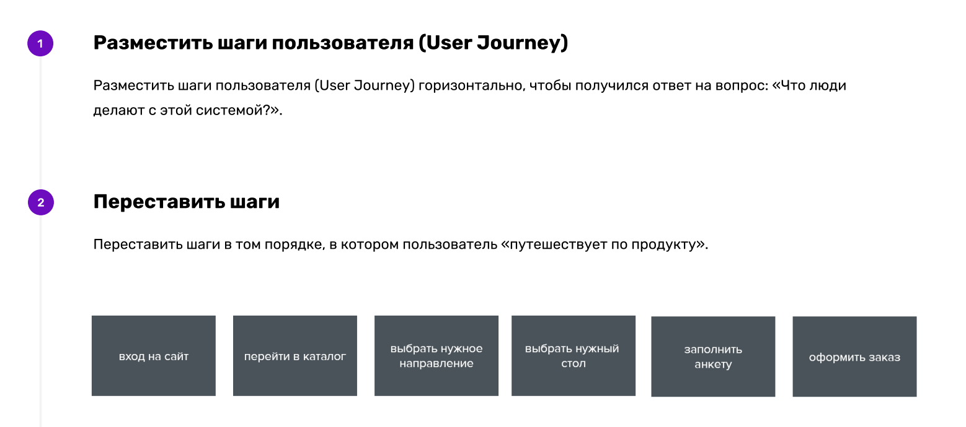

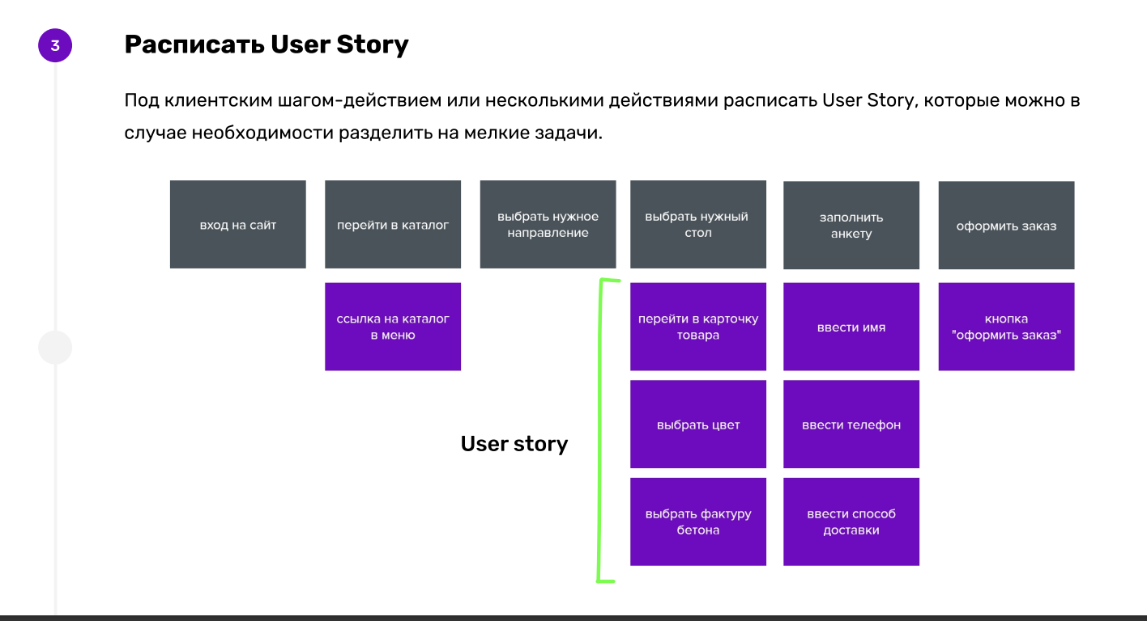

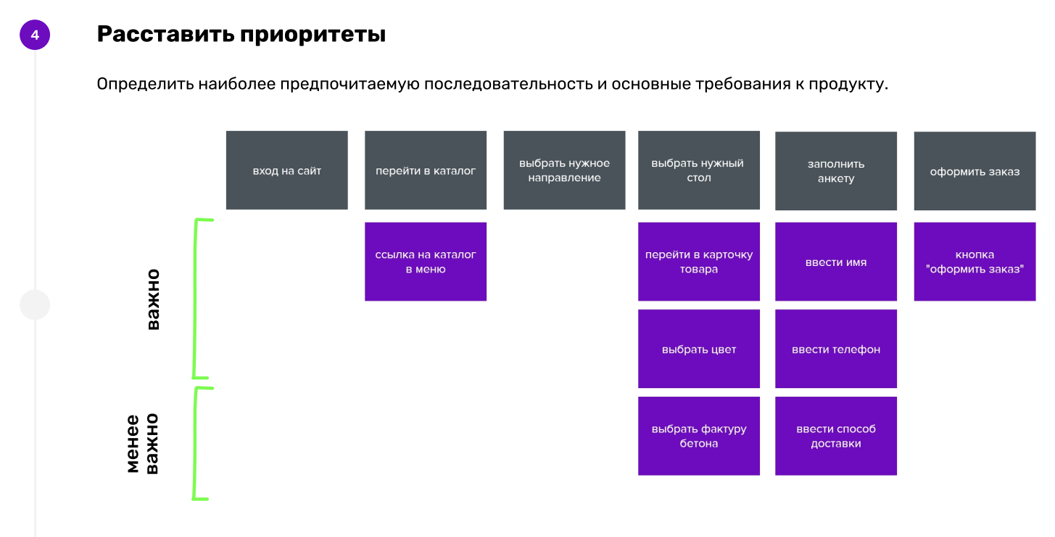

---

### 9. **Сценарии использования (Use Case)**

- **Структура**:

```markdown

1. **Название**: Оплата заказа

2. **Участники**: Покупатель

3. **Предусловия**: Товар в корзине

4. **Базовый сценарий**:

- Шаг 1: Нажать "Оплатить"

- Шаг 2: Выбрать карту

- Шаг 3: Подтвердить оплату

5. **Альтернативный сценарий**: Оплата через PayPal

6. **Ошибка**: Недостаточно средств → Предложить другой способ

```

---

### 10. **Карта эмпатии**

- **Структура** (4 квадранта):

1. **Говорит**: Цитаты из интервью ("Хочу сэкономить время").

2. **Думает**: Что волнует ("Дорого ли это?").

3. **Чувствует**: Эмоции (разочарование при ошибке оплаты).

4. **Делает**: Действия (кликает "Помощь" при проблемах).

- **Как использовать**:

Заполнить на основе интервью с ЦА → Выявить боли → Предложить решения.

---

### 11. **Jobs to Be Done (JTBD)**

- **Компоненты**:

- **Ситуация**: "Иду с тренировки".

- **Мотивация**: "Хочу пить".

- **Результат**: "Утолить жажду".

- **Job Story vs User Story**:

- User Story: *«Как пользователь, я хочу купить воду»*.

- Job Story: *«Когда я иду домой после тренировки, я хочу купить воду, чтобы перестать хотеть пить»*.

---

### 12. **Customer Journey Map (CJM)**

- **Компоненты**:

- **Этапы**: Узнавание → Рассмотрение → Покупка → Поддержка.

- **Точки касания**: Реклама → Сайт → Чат с поддержкой.

- **Болевые точки**: Долгая загрузка сайта.

- **План создания**:

1. Определить персонажа.

2. Прописать его шаги на каждом этапе.

3. Выявить эмоции (график "удовлетворенность/разочарование").

---

### 13. **User Flow**

- **Виды**:

- **Линейный**: Оформление заказа (шаг 1 → шаг 2).

- **Ветвящийся**: Выбор способа доставки (курьер/самовывоз).

- **Блоки**:

- Старт → Действие → Решение (да/нет) → Конец.

- **Пример для "Регистрации"**:

`Старт → Ввод email → Проверка email → (Ошибка?) → Да → Повтор ввода → Нет → Пароль → Конец`.

---

### 14. **Стейкхолдеры**

- **Группы**:

- **Внутренние**: Продукт-менеджер, дизайнеры, разработчики.

- **Внешние**: Клиенты, инвесторы, партнеры.

- **Важность**: Учет их интересов на всех этапах (e.g., инвесторы хотят ROI, пользователи — удобство).

---

### 15. **Юзабилити**

- **Факторы**:

1. **Эффективность**: Скорость выполнения задачи (e.g., 3 клика до покупки).

2. **Ошибки**: Число ошибок пользователей → Упрощение интерфейса.

3. **Запоминаемость**: Может ли пользователь вернуться к продукту через неделю без обучения.

---

### 16. **Эвристика Нильсена (10 правил)**

1. **Видимость статуса**: Прогресс-бар при загрузке.

2. **Связь с реальным миром**: Иконка корзины для удаления файлов.

3. **Контроль пользователя**: Кнопка "Назад" или "Отменить действие".

4. **Стандарты**: Единый стиль кнопок во всем продукте.

5. **Предотвращение ошибок**: Подсказки при заполнении формы.

6. **Узнаваемость**: Иконка лупы для поиска вместо текста.

7. **Гибкость**: Горячие клавиши для экспертов.

8. **Минимализм**: Только нужная информация на экране.

9. **Помощь при ошибках**: Четкое сообщение: "Неверный пароль".

10. **Документация**: F1 для справки.

---

### 17. **Прототипирование**

- **Вайрфрейм**: Черно-белая схема экрана с расположением блоков.

- **Мокап**: Визуальный статичный макет (цвета, шрифты, изображения).

- **Прототип**: Кликабельный интерактивный макет (Figma, InVision).

- **Инструменты**:

- Вайрфреймы: Balsamiq.

- Прототипы: Figma, Adobe XD.

---

### 18. **Принципы UI**

- **Фундаментальные элементы**:

- **Иерархия**: Размер заголовка > подзаголовка > текста.

- **Консистентность**: Одинаковые кнопки на всех экранах.

- **Обратная связь**: Анимация при нажатии кнопки.

- **Компоненты**: Кнопки, поля ввода, чекбоксы, слайдеры.

---

### 19. **Визуальная иерархия**

- **Инструменты**:

- **Размер**: Заголовок 24px, текст 16px.

- **Цвет**: Красный для важных уведомлений.

- **Контраст**: Черный текст на белом фоне.

- **Пространство**: Отступы вокруг ключевых элементов.

- **Задача**: Направить взгляд пользователя к главному (e.g., CTA-кнопка).

---

### 20. **Стили UI-дизайна**

| Стиль | Характеристики | Пример |

|----------------|----------------------------------------|-----------------------|

| **Минимализм** | Максимум пространства, минимум элементов | Apple.com |

| **Material Design** | Тени, слои, анимация "как бумага" | Gmail |

| **Flat** | Простые формы, яркие цвета | Windows 10 |

| **Неоморфизм** | Полутона, мягкие тени, 3D-эффект | Мобильные банки |

---

### 21. **UI-kit**

- **Элементы**:

- Кнопки (основные, второстепенные).

- Формы (инпуты, выпадающие списки).

- Типографика (заголовки, текст, ссылки).

- **Структура в Figma**:

Компоненты → Варианты (например, кнопка: активная/неактивная).

---

### 22. **Гайдлайны и дизайн-системы**

- **Material Design (Google)**:

- **Принципы**:

- **Осязаемость**: Тени указывают на "слои".

- **Движение**: Анимация подтверждает действия.

- **Цвет**: Акцентный цвет + нейтральная палитра.

- **Apple HIG**:

- Четкость шрифтов, глубина за счет слоев.

- **Дизайн-система**: Библиотека компонентов + правила их использования (e.g., Airbnb Design System).

---

### 23. **Композиция в дизайне**

- **Законы**:

- **Единство**: Все элементы сочетаются (e.g., единый стиль иконок).

- **Соподчинение**: Акцент на CTA-кнопке.

- **Равновесие**: Симметричная сетка или асимметрия с контрастом.

- **Элементы**:

- **Линии**: Горизонтальные — спокойствие, диагональные — динамика.

- **Форма**: Круглые кнопки — дружелюбие, угловатые — строгость.

---

### 24. **Принципы Гештальта**

- **Применение в UI**:

1. **Близость**: Поля ввода и кнопка "Отправить" рядом.

2. **Общая область**: Карточка товара = группа (фото + название + цена).

3. **Сходство**: Одинаковые кнопки для действий одного типа.

4. **Замкнутость**: Логотип из незавершенных линий (мозг "достраивает").

---

### 25. **Цвет в UI**

- **Психология**:

- **Синий**: Доверие (Facebook, LinkedIn).

- **Красный**: Срочность (Sale, Ошибка).

- **Цветовые схемы**:

- **Монохромная**: Оттенки синего для приложения банка.

- **Комплиментарная**: Синий + оранжевый (контраст).

- **Правило 60-30-10**:

60% основного цвета, 30% дополнительного, 10% акцента.

---

### 26. **Типографика**

- **Параметры**:

- **Кернинг**: Расстояние между буквами (e.g., "ТА" vs "Т А").

- **Интерлиньяж**: 1.5× от размера шрифта (16px текст → 24px межстрочный).

- **Правила**:

- Не смешивать более 2 шрифтов.

- Sans-serif для цифровых экранов (Roboto, Open Sans).

- Выравнивание по левому краю для длинных текстов.

---

### 27. **Юзабилити-тестирование**

- **Виды**:

- **Модераторское**: Наблюдение + вопросы в реальном времени.

- **Немодераторское**: Запись сессии через Hotjar.

- **Тестовый сценарий**:

```markdown

Задача: "Купить чехол для iPhone"

Шаги:

1. Найти раздел "Аксессуары"

2. Выбрать чехол

3. Добавить в корзину

4. Оформить заказ

```

- **Метрики**:

- Время выполнения задачи.

- Число ошибок.

- Удовлетворенность (опрос после теста).

---

Все ответы основаны на предоставленном документе. Для наглядности рекомендую изучить оригинальные схемы и рисунки из файла (особенно для композиции, цветовых схем и принципов Гештальта).